学习主题：感受月夜美景（一）

- 学习目标
同学们，今天我们学习的主题是《感受月夜美景（一）》，这节课我们将在学习歌曲《月亮月光光》的活动中，认识弱起小节，感受台湾童谣的音乐风格，能用柔美的声音、饱含深情地演唱歌曲，表达对生活美好的祈愿。

- 学习活动
活动1：聆听歌曲，手划稳定拍，听辨歌曲演唱形式。
活动2：做练习，找“do”的位置并演唱，用移动“do”的方法视唱歌曲一声部旋律。
活动3：介绍弱起小节，分乐句感受弱起小节的运用。
活动4：随伴奏演唱一声部旋律，选择合适的声音演唱歌曲。
活动5：提示注意同音连线与不同音连线的演唱，完整演唱歌曲第一声部。
活动6：教师演唱二声部旋律，学生聆听，尝试配合。

- 学习资源
1.弱起小节
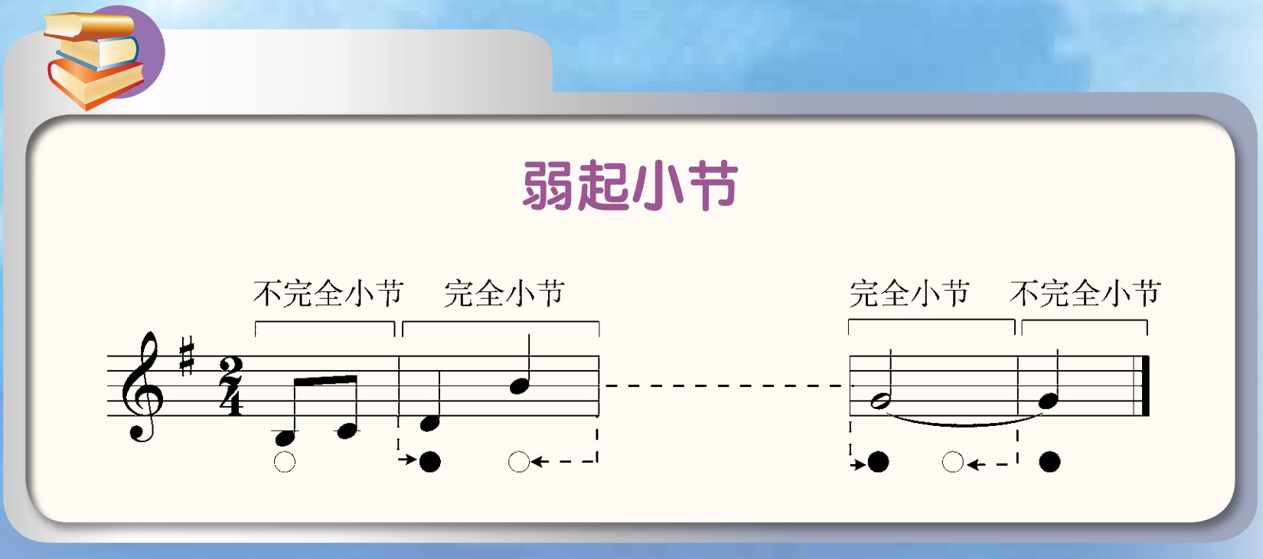

2.《月亮月光光》歌片
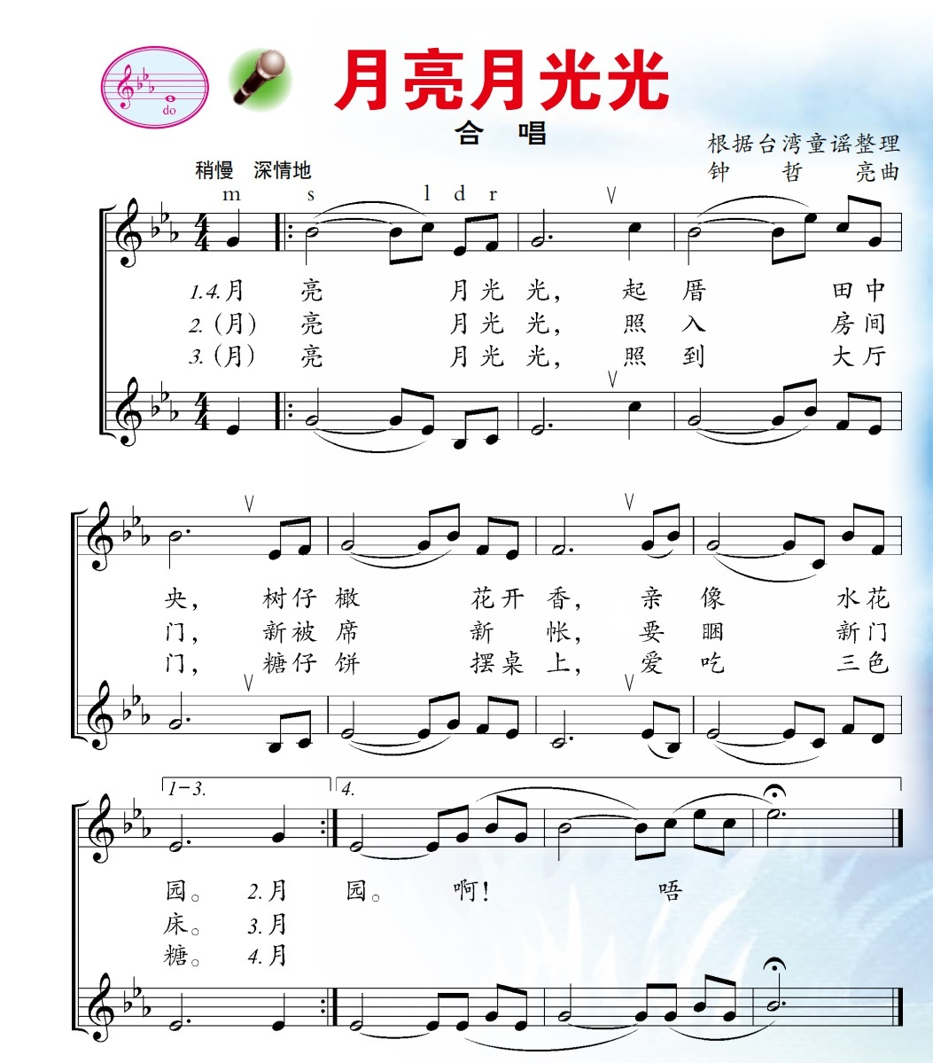

3.识别降E调“do”位置练习。
